**Laporan Tugas Tambahan – Desain Web & Pemrograman**

Nama : Rizqi Rohmatul Huda

Kelas : 2G – TI

No.Absen : 26

NIM : 2141720264

**Membuat Biodata CV**

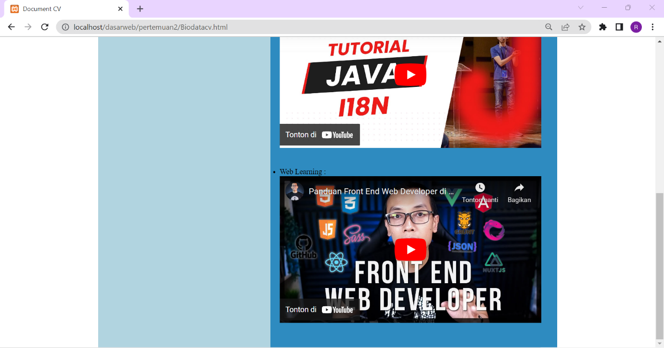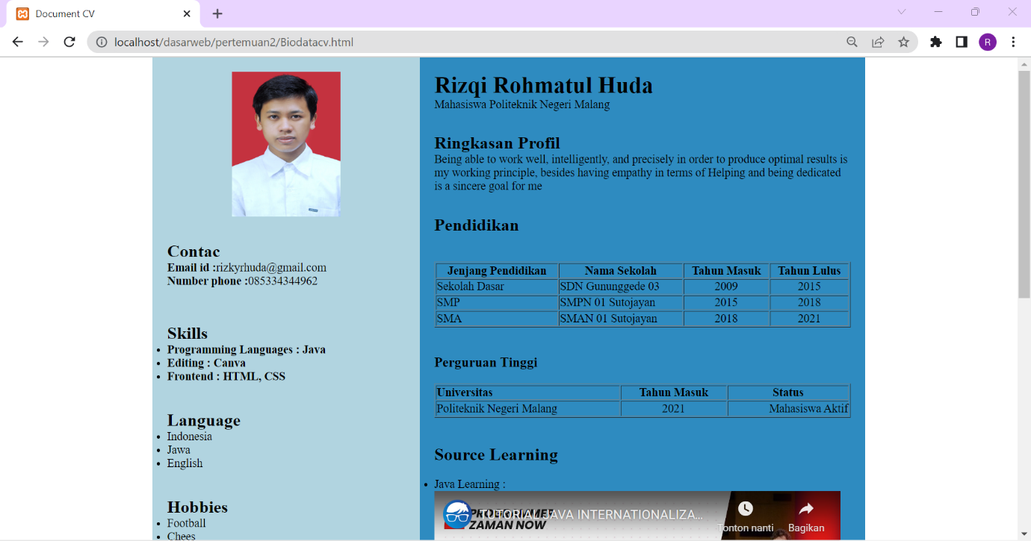

**Code html**

<!DOCTYPE *html*>

<html>

    <head>

        <title>Document CV</title>

        <link *rel*="stylesheet" *href*="styleCV.css" *type*="text/css">

    </head>

    <body>

        <div *class*="full">

            <div *class*="left">

                <div *class*="image">

                   <*center*><img *src*="../pertemuan2/img/profil1.jpg" *alt*="Photo" *style*="width: 150px;height : 200px">

                   </*center*>

                </div>

                <div *class*="Contact">

                    <h2>Contac</h2>

                    <p><b >Email id :</b>rizkyrhuda@gmail.com</p>

                    <p><b>Number phone :</b>085334344962</p>

                </div>

                <br>

                <div *class*="Skills">

                    <h2>Skills</h2>

                    <ul>

                        <li><b>Programming Languages : Java</b></li>

                        <li><b>Editing : Canva</b></li>

                        <li><b>Frontend : HTML, CSS</b></li>

                    </ul>

                    <br><br>

                </div>

                <div *class*="Language">

                    <h2>Language</h2>

                    <ul>

                        <li>Indonesia</li>

                        <li>Jawa</li>

                        <li>English</li>

                    </ul>

                    <br><br>

                </div>

                <div *class*="Hobbies">

                    <h2>Hobbies</h2>

                    <ul>

                        <li>Football</li>

                        <li>Chees</li>

                    </ul>

                </div>

            </div>

            <div *class*="right">

                <div *class*="name">

                    <h1>Rizqi Rohmatul Huda</h1>

                </div>

                <div *class*="title">

                    <p>Mahasiswa Politeknik Negeri Malang</p>

                </div>

                <div *class*="Summary">

                    <h2>Ringkasan Profil</h2>

        <p>Being able to work well, intelligently, and precisely in order to produce

             optimal results is my working principle, besides having empathy in terms of

            Helping and being dedicated is a sincere goal for me</p>

                </div>

                <div *class*="Experience">

                </div>

                <div *class*="Education">

                    <h2>Pendidikan</h2>

                    <br>

                    <br>

                    <table *style*="width: 100%;" *border*="1px">

                        <tr>

                            <th>Jenjang Pendidikan</th>

                            <th>Nama Sekolah</th>

                            <th>Tahun Masuk</th>

                            <th>Tahun Lulus</th>

                        </tr>

                        <tr>

                            <td>Sekolah Dasar</td>

                            <td>SDN Gununggede 03</td>

                            <td *style*="text-align: center;">2009</td>

                            <td *style*="text-align: center;">2015</td>

                        </tr>

                        <tr>

                            <td>SMP</td>

                            <td>SMPN 01 Sutojayan</td>

                            <td  *style*="text-align: center;">2015</td>

                            <td  *style*="text-align: center;">2018</td>

                        </tr>

                        <tr>

                            <td>SMA</td>

                            <td>SMAN 01 Sutojayan</td>

                            <td  *style*="text-align: center;">2018</td>

                            <td  *style*="text-align: center;">2021</td>

                        </tr>

                    </table> <br>

                    <br>

                    <h3>Perguruan Tinggi</h3><br>

                    <table *style*="width: 100%; " *border*="1px" >

                        <tr>

                            <th *style*="text-align: left;">Universitas</th>

                            <th *style*="text-align: center;">Tahun Masuk</th>

                            <th>Status</th>

                        </tr>

                        <tr>

                            <td>Politeknik Negeri Malang</td>

                            <td *style*="text-align: center;">2021</td>

                            <td *style*="text-align: right;">Mahasiswa Aktif</td>

                        </tr>

                    </table>

                    <br><br>

                    <h2>Source Learning</h2>

                    <br>

                    <ul>

                        <li>Java Learning :<iframe *width*="560" *height*="315" *src*="https://www.youtube.com/embed/P0kdkZGEEoc" *title*="YouTube video player" *frameborder*="0" *allow*="accelerometer; autoplay; clipboard-write; encrypted-media; gyroscope; picture-in-picture" *allowfullscreen*></iframe> <br></a></li>

                       <br><br>

                        <li>Web Learning : <iframe *width*="560" *height*="315" *src*="https://www.youtube.com/embed/qzMPvbL3GRQ" *title*="YouTube video player" *frameborder*="0" *allow*="accelerometer; autoplay; clipboard-write; encrypted-media; gyroscope; picture-in-picture" *allowfullscreen*></iframe> </li>

                    </ul>

                </div>

            </div>

        </div>

    </body>

</html>

**Code css**

* {

    margin: 0;

    padding: 0;

    box-sizing: border-box;

}

body {

    background-color: white;

    display: flex;

    justify-content: center;

    align-items: center;

    background: white;

}

*.full* {

    width: 70%;

    max-width: 1100px;

    min-width: 100px;

    background-color: white;

    margin: 0px;

    display: grid;

    grid-template-columns: 3fr 5fr;

}

*.left* {

    position: initial;

    background-color: #B1D4E0;

    padding: 20px;

}

*.right* {

    position: initial;

    background-color: #2E8BC0;

    padding: 20px;

}

*.image*, *.Contact*, *.skills*, *.language*, *.Hobbies*, *.title*,

*.Summary*, *.Experience*, *.Education*, *.project* {

    margin-bottom: 30px;

}

*.h2* {

    background-color: lightskyblue;

}